Опросный лист подбора насосной станции

Наименование объекта Введите наименование объекта
Адрес объекта Введите адрес объекта
Организация Введите наименование организации
Контактное лицо Введите ФИО и должность
Телефон Введите телефон Email Введите email

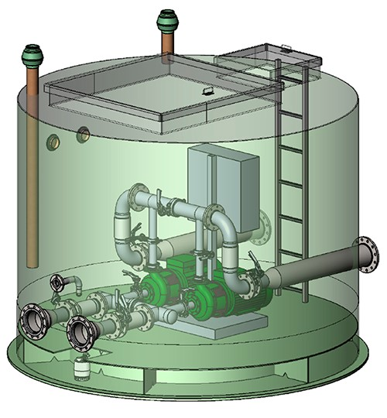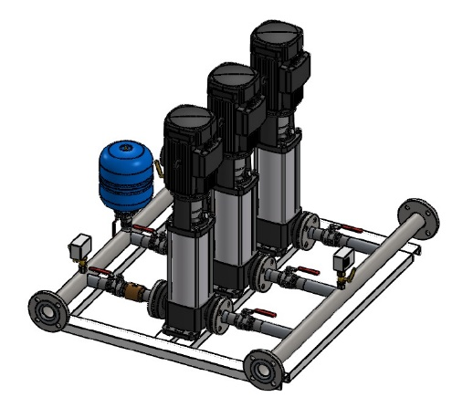

Основные данные
Максимальный расход, м³/час
Требуемый напор, м
Температура перекачиваемой жидкости, С
Существующий напор на входе в станцию (подпор), м
Требуемое количество насосов, шт | Введите количество рабочих  Введите количество резервных  Введите количество на складе
Вид перекачиваемой жидкости | ☐ водопроводная  ☐ техническая вода
Максимальное давление в системе, бар
Предполагаемый диаметр НС, м
Предполагаемая глубина НС, м
Сейсмичность площадки, баллы

Подводящий трубопровод
Глубина залегания подводящего трубопровода, мм
Проходной (внутренний) диаметр подводящего трубопровода, мм
Направление подводящего коллектора | 3-00☐ 6-00☐ 9-00☐ 12-00☐
Количество подводящих трубопроводов, шт.
Материал подводящего трубопровода
Предполагаемый тип соединения подводящего трубопровода с НС (фланец, муфта, раструб и т.д.)

Напорный трубопровод
Глубина залегания напорного трубопровода, мм
Проходной (внутренний) диаметр напорного трубопровода, мм
Направление напорных трубопроводов | 3-00☐ 6-00☐ 9-00☐ 12-00☐
Количество напорных трубопроводов, шт.
Материал напорного трубопровода

Система автоматического управления
Метод пуска насосов | ☐ прямой пуск  ☐ плавный пуск  ☐ звезда/треугольник
Двойной ввод питания (АВР)
Исполнение ШУ | ☐ внутренней установки  ☐ наружной установки
Аварийная сигнализация (сирена/маячок)
Дистанционный мониторинг
Дистанционное управление________________________

Дополнительная комплектация
Глубина утепления корпуса, мм
Расходомер внутри НС
Сборный утепленный павильон с талью

Дополнительные требования
Введите дополнительные требования

Дата Дата | ФИО и подпись Введите вашу фамилию, имя и отчество

